


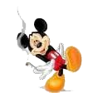

l
ورقة عمل
التاريخ/
رقم النشاط /
الصف/ الأول متوسط
المادة/ فقه
اسم الطالبة/
الموضوع/
مقدمة في الفقه


قارني بذكر أوجه الشبه وأوجه الاختلاف بين :
أ : الواجب المستحب .
ب: المكروه المحرم .
......................................................
......................................................
......................................................
......................................................

ضعي علامة صح أمام المعنى الدال على الفقه :
معرفة معاني الأحاديث وأحكامها

معرفة الأحكام الشرعية المتعلقة بأعمالنا

معرفة الأحكام الشرعية الاعتقادية

ورقة عمل
التاريخ/
رقم النشاط /
الصف/ الأول متوسط
المادة/ فقه
اسم الطالبة/
الموضوع/
الطهارة والمياه
ما مكانة الطهارة في الإسلام


.................................
....................................
...................................
...................................
...................................

! ما أقسام المياه ؟ وما حكم استعمال كل منها ؟

ورقة عمل
التاريخ/
رقم النشاط /
الصف/ الاول متوسط
المادة/ فقه
اسم الطالبة/
الموضوع/
أحكام النجاسة

عرفي النجاسة ، وما أقسامها ؟
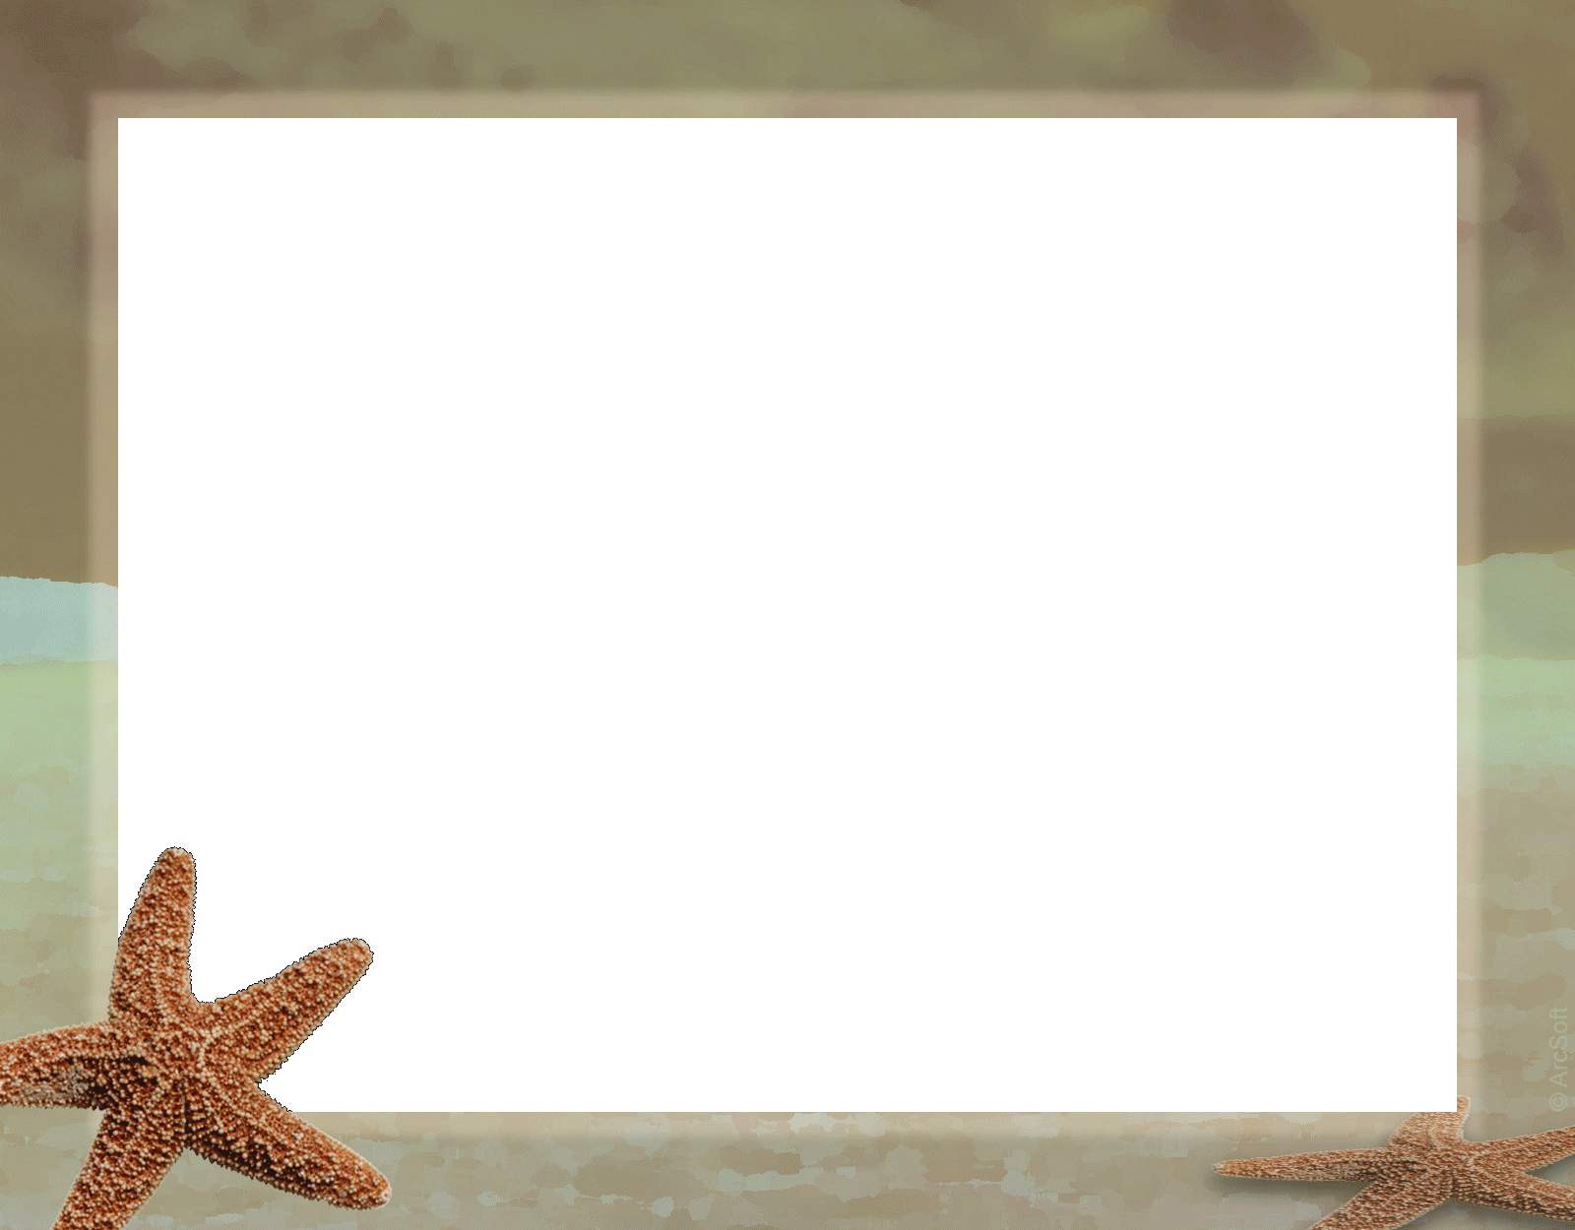

........................................
........................................
........................................
.........................................
........................................

! صلي العمود الاول بما يناسبه من العمود الثانى

النجاسة الحكمية

البول ، والغائط ، والكلب

النجاسة الذاتية

الثوب إذا اصابه البول

ورقة عمل
التاريخ/
رقم النشاط /
الصف/ الأول متوسط
المادة/ فقه
اسم الطالبة/
الموضوع/
أحكام قضاء الحاجة والاستجمار

بيني ما يستحب ، وما يجب، وما يكره، عند قضاء الحاجة :



.................................................
.................................................
..........................................................................................................................................................................................................

ÿأجيبي بــ نعم أو لا
الاستنجاء : إزالة الخارج من السبيلين بغير الماء

الاستجمار : إزالة الخارج من السبيلين بالماء

يجوز الاكتفاء بالاستجمار وحده بدون شروط

ورقة عمل
التاريخ/
رقم النشاط /
الصف/ الأول متوسط
المادة/ فقه
اسم الطالبة/
الموضوع/
الوضوء

ما شروط الوضوء؟ وما فروضه ؟


شروط الوضوء :............................
................................................................................................
فروض الوضوء :................................................................................................................................................

! ضعي علامة (√)أمام العبارة الصحيحة وعلامة(×)امام العبارة الخطأ

من صلى بغير وضوء ناسيا لا يجب عليه إعادة الصلاة

يجب الحرص على وصول الماء إلى جميع الأعضاء الواجب غسلها .

من شك في غسل أحد أعضائه بعد انتهاء الوضوء لم يلتفت لهذا الشك

ورقة عمل
التاريخ/
رقم النشاط /
الصف/ الأول متوسط
المادة/ فقه
اسم الطالبة/
الموضوع/
السواك

عرفي السواك . وما حكمه ؟

....................................................................................................................................................................................................................................................

صلي العمود الأول بما يناسبه من العمود الثاني

كان النبي إذا قام من الليل
لأمرتهم بالسواك عند كل وضوء

يشوص فاه بالسواك
كان النبي إذا دخل بيته

بدأ بالسواك

لولا أن أشق على أمتي
ورقة عمل
التاريخ/
رقم النشاط /
الصف/ الأول متوسط
المادة/ فقه
اسم الطالبة/
الموضوع/
المسح على الحوائل والجبائر والعصائب واللصوق
ما حكم المسح على الحوائل ؟ وما مدة المسح للمقيم وللمسافر ؟

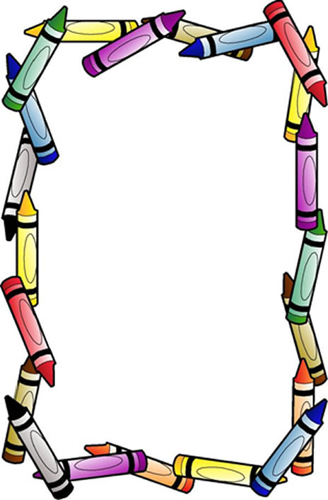

......................................................................................................................................................................................................................................................

! ضعي علامة (√)أمام العبارة الصحيحة وعلامة(×)امام العبارة الخطأ
من مسح على جوربيه بعد انتهاء المدة ثم صلى فصلاته صحيحة

من استغنى عن العصابة فلم يخلعها ومسح عليها فطهارته باطلة

يمسح على الجبيرة من جميع جوانبها

ورقة عمل
التاريخ/
رقم النشاط /
الصف/ الأول متوسط
المادة/ فقه
اسم الطالبة/
الموضوع/
التيمم

اذكري ثلاث حالات يصح فيها التيمم ، وثلاث حالات لا يصح فيها التيمم:

...................................................................................................................................................................................................................................................................................................................

! ضعي علامة (√)أمام العبارة الصحيحة وعلامة(×)امام العبارة الخطأ

التيمم ضربتان ، ضربة على الوجه وأخرى يمسح بها ظاهر الكفين . ( )

مريض عجز عن الوضوء والتيمم فترك الصلاة ( )

ورقة عمل
التاريخ/
رقم النشاط /
الصف/ الأول متوسط
المادة/ فقه
اسم الطالبة/
الموضوع/
الآذان والإقامة

بيني حكم تقديم المؤذن الشهادتين على التكبير .وما السنن التي ينبغي مراعاتها عند سماع الآذان
...............................................................

.........................................................................................................

.........................................................................................................

........................................................................................................

........................................................................................................

ÿأجيبي بــ بصح أو خطأ

يستحب الآذان لصلاة الاستسقاء

السنة عند قول المؤذن " الصلاة خير من النوم "
أن نقول لا حول ولا قوة إلا بالله .

ورقة عمل
التاريخ/
رقم النشاط /
الصف/ الأول متوسط
المادة/ فقه
اسم الطالبة/
الموضوع/
منزلة الصلاة وفضلها
اذكري دليلا واحدًا لكل مما يأتي :
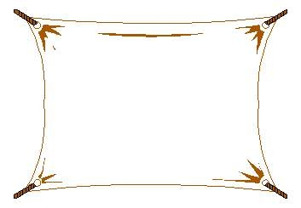

أ : الصلاة تكفر السيئات .
................................................................................................
ب : الصلاة واجبة على كل مسلم ومسلمة
................................................................................................

! ضعي علامة (√)أسفل العبارة الصحيحة وعلامة(×)اسفل العبارة الخطأ

فرضت الصلاة بواسطة جبريل .

إذا قصر في الصلاة من عمره عشر سنين فإنه يضرب عليها .

ورقة عمل
التاريخ/
رقم النشاط /
الصف/ الأول متوسط
المادة/ فقه
اسم الطالبة/
الموضوع/
آداب المشي إلى الصلاة وصفتها

اختري الإجابة الصحيحة:

أ : يكون نظر المصلي في صلاته إلى :
( ) موضع قدميه ( ) موضع سجوده ( ) الصف الذي أمامه

ب: يجعل المصلي يديه أثناء السجود :
( ) تحاذي كتفيه . ( ) عند ركبتيه . ( ) عند بطنه.

ج : يجعل المصلي يديه مفرجتي الأصابع في .
( ) ركوعه. ( ) سجوده . ( ) قيامه .

س :كان رسول الله صلى الله عليه وسلم يستعيذ في التشهد الأخير من أربعة أمور ما هي ؟

.........................................................................................................................................................................................................................................................

ورقة عمل
التاريخ/
رقم النشاط /
الصف/ الأول متوسط
المادة/ فقه
اسم الطالبة/
الموضوع/
شروط الصلاة

ما شروط صحة الصلاة ؟
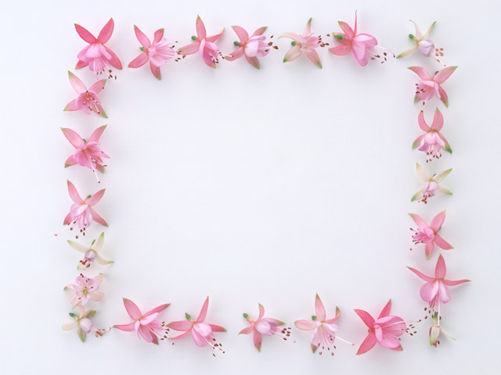

.....................................................................................................................................................................................................................................................................................

للصلوات المفروضة أوقات محددة لأول وقتها وآخره . ما هي ؟
………………………………………………………………………………………………………………………………………………………………………………………

ورقة عمل
التاريخ/
رقم النشاط /
الصف/ الأول متوسط
المادة/ فقه
اسم الطالبة/
الموضوع/
أركان الصلاة
أركان الصلاة أربعة عشر . فما هي ؟
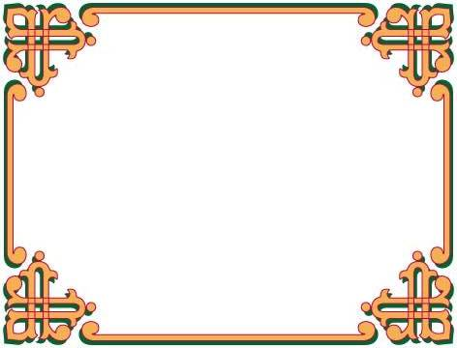

.......................................................................................................................................................................................................................................................................................................................................................

أجب بــ نعم أو لا

من نسي ركنا من أركان الصلاة جبره بسجود سهو .

من تعمد ترك احد واجبات الصلاة بطلت صلاته .

ورقة عمل
التاريخ/
رقم النشاط /
الصف/ الأول متوسط
المادة/ حديث شريف
اسم الطالبة/
الموضوع/
سنن الوضوء

عددي سنن الوضوء القولية .



.....................................................................................................................................................................................................................

ما السنن الفعلية للوضوء ؟

....................................................................................................................................................................................................................................................................................................................................................................................................................................................................................................................................................................................................................................................................

ورقة عمل
التاريخ/
رقم النشاط /
الصف/ الأول متوسط
المادة/ فقه
اسم الطالبة/
الموضوع/
مكروهات الصلاة ومبطلاتها
ما مكروهات الصلاة ؟

..............................................................................................................................................................................................................................

ما مبطلات الصلاة ؟

...........................................................................................................................................

...........................................................................................................................................

.........................................................................................................................................

........................................................................................................................................

..........................................................................................................................................

